**2018年新疆中考化学试题**



可能周到的相对原子质量:H-1 C-12 0-16 C1-35.5 C-40

一、选择题(本大题央10小题，每小题2分，共20分。在每小题列出的四个选项中，只有一项符合题目要求，请按答题卷中的要求作答。)

1.化学与人类生产生活密切相关。下列生产过程不涉及化学变化的是

A高粱酿造食醋 B.焚烧垃圾发电 C.铁矿石炼铁 D.分离液态空气制氧气

2.2018年1月1日，我国《环境保护税法》开始实施。下列有利于环境保护的做法是

A废旧电池回收利用 B.大规模砍伐树木

C在河床上随意挖抄 D.生活污水直接排放

3.某同学对化学知识归纳如下其中不正确的是

A用洗涤制除去油污是因为乳化作用 B.家用电器一旦失火应立即用水浇灭

C用铁锅做饭是利用铁的导热性 D.长期过量摄入食盐不利于人体健康

4.以下文验操作规范的是

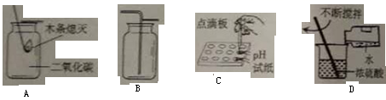

A.CO2的验满 B.收集氢气 C.测定溶液pH D.稀释浓硫酸

5.右图是探究分子运动的实验。下列现象与结论错误的是

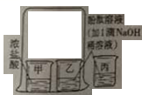

A.浓盐酸具有挥发性 B.分子在不断运动

C.乙烧杯溶液的颜色会改变 D.乙、丙烧杯内溶液的颜色会改变

6. 2017年12月，大飞机C919在上海铺东机场又一次试飞成功， 标志着我国航空事业有新突破。大飞机采用的复合材料中使用了陶瓷材料氮化硅(Si3N4),其中硅元素的化合价为+4，则氮元素的化合价为

A.-3 B.+2 C.+3 D.+4

7.某种燃料是目前使用较多的“绿色可再生能源”，其在空气中完全燃烧的化学反应方程式为:X+302学科网(www.zxxk.com)--教育资源门户，提供试卷、教案、课件、论文、素材及各类教学资源下载，还有大量而丰富的教学相关资讯！2C02+3H2O。则X物质的化学式为

A.CH3COOH B.C2H5OH C.C2H4 D.C2H6

8.右图是探究铁和铜金属活动性实验，关于此实验说法错误的是

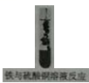

A.铁丝需要砂纸打磨 B.溶液由蓝色变为无色

C.金属活动性强弱:Fe>Cu D.化学反应方程式为:Fe+CuSO4=Cu+FeSO4

9.采用下列实验方法鉴别物质不能达到目的的是

A.白酒和矿泉水——闻气味 B.黄铜和铜——相互刻画

C纯碱和小苏打——稀盐酸 D.硝酸铵和尿素——加熟石灰研磨闻气味

10.下列图象能正确反映其对应变化关系的是

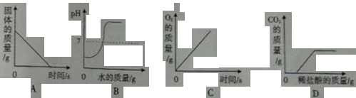

A.加热一定质量的KMnO4固体

B.向盛有少量H2SO4溶液的烧杯中滴加一定质量的水

C.加热一定质量KClO3和MnO2的混合物

D.向盛有一定质量NaOH和Na2CO3混合溶液的烧杯中滴加稀盐酸

二、填空题(本大题共3小题，每空1分,共19分)

11.(5分)抓饭是新疆特色美食。右表是每200g某品牌抓饭的主要营养成分:

抓饭的营养成分

|  |  |
| --- | --- |
| 营养素 | 每份含量 |
| 蛋白质 | 29.6g |
| 油脂 | 23.5g |
| 糖类 | 104.7g |
| 维生素A等 | …… |
| 水 | …… |
| 钙 | 130mg |
| …… | …… |

(1)抓饭的营养成分中构成细胞的基本物质是_____。

(2)“钙130mg”里的“钙”是指___________(填字母编号)。

A.元素 B.原子 C.分子 D.离子

(3)人如果缺乏维生素A会引起______________。

(4)用化学符号表示:两个钙离子______，一个水分子______。

12.(5分)核电荷数为1-18的元素的原子结构示意图等信息如下，请回答下列问题:

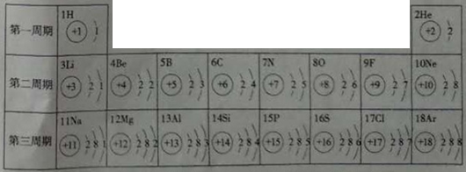

(1)2018年在新疆发现我国最大的铍(Be)矿。此元素原子的核电荷数为____；核外电子层数为_____，氢氧化链的化学式为___________。

(2)同周期元素，从左到右，各元素原子随原子序数的增加，核外电子数依次是________。

(3)从Na、Mg原子结构示意图推知，金属Na、Mg化学性质不同的原因是______。

13.(9分)水是生命之源，人类的日常生活离不开水。

(1)对于沉淀、过滤、吸附、蒸馏等净化水的操作，净化程度相对较高的是_____。

(2)写出电解水的化学反应方程式:_______；该反应的基本类型是_____。

(3)A、B、C三种固体的溶解度曲线如右图所示：

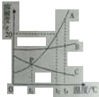

①P点的含义是______________；

②t1℃时，将15gA物质加入50g水中，充分溶解后，形成溶液的质量为____ g；③若A物质中含有少量的B物质，提纯A物质的方法是___(填“降温”或“蒸发”)结晶。

(4)下表是CO2在水中的溶解度的几组数据:(单位mL)

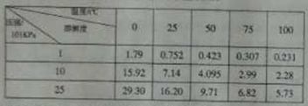

①根据数据分析:C02在水中的溶解度随温度的升高而____(填“增大”或“减小”)；

②打开汽水瓶盖有气体逸出。说明原瓶内的气压___(填“>”“ =”°或“<”)瓶外大气压。

(5)配制500克溶质质最分数为0.9%的生理盐水，正确的实验操作顺序是____填序号)。

①将解 ②将溶液装瓶、贴标签 ③称量 ④计算 ⑤量取

三、实验探究题(本大题共2小题，每空1分。共15分)

14. (10分)2017年5月我国在南海海域成功开采可燃冰。可燃冰外观像冰。主要成份是甲烷水合物(甲烷分子和水分子组成)，可表示为CH4·nH2O，在开采过程中，若甲烷泄漏有会导致严重的温室效应。

某化学兴趣小组的同学对甲烷燃烧的产物产生了兴趣，设计文验探究:

【提出问题】甲烷燃烧后生成哪些物质?

【查阅资料】①含碳元素的物质完全燃烧生成CO2,不完全燃绕生成CO；

②白色无水CuSO4粉末遇水空蓝色；

③CO与人体内的血红蛋白结合，会造成人中毒缺氧。

【猜想与假设】猜想一: CO2、H2O；猜想: CO、H2O； 猜想三:CO2、CO、H2O

【实验探究】将甲烷在一定量的纯净氧气中燃烧的产物依次通过C——G装置(部分夹持、固定装置省略)进行验证:

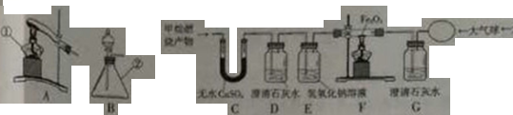

(1)装置A、B中标有数字的仪器名称①_________；②_________。若选用过氧化氢溶液和二氧化锰来制取氧气，应选用的发生装置是_________；该反应的化学方程式为_________。

(2)实验过程中观察到C中白色粉末变为蓝色，D、G中澄清石灰水变浑浊，F中红色粉末变成蓝色，由此推断猜想____成立。

(3)实验过程中D装置的作用是_____；该反应的化学方程式是______________。

(4)实验过程中用纯净O2而不用空气的原因是______________。

(5) 实验过程中C、D装置的顺序不能颠倒，原因是___________。

图。请回答以下问题:

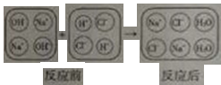

(1)分析图中反应前后没有发生变化的微粒是___、___；反应的实质是_____。

(2)如果规定上述反应后溶液的pH<7，显酸性。请你设计一个实验方案证明溶液显酸性：

|  |  |  |
| --- | --- | --- |
| 实验操作 | 实验现象 | 实验结论 |
| ① | ② | 显酸性 |

四、计算题(本大题共2小题，共6分)

16.(2分)青少年过多摄入蛋糕里的人造奶油会产生一种影响身体发育的反式脂肪酸，其化学式C18H34O2。请计算:

(1)该反式脂肪酸分子中碳、氢、氧的原子个数比为_____。

(2)141g该反式脂肪酸分子中含氢元素的质量为______g。

17.(4分)某化学兴趣小组取12.3克的大理石样品(杂质不与盐酸反应)加入到一定量的稀盐酸中，产生CO2的质量与稀盐酸的质质量关系如图所示。请计算：

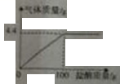

(1)生成CO2的质量是_____g。

(2)该盐酸的溶质质量分数(计算结果保量0.1%)。

参考答案

